**[ارتباط گیت وی سنگوما (Sangoma) و الستیکس (Elastix)](http://www.senatelecom.com/%D9%BE%D8%B4%D8%AA%DB%8C%D8%A8%D8%A7%D9%86%DB%8C/%D9%85%D8%B3%D8%AA%D9%86%D8%AF%D8%A7%D8%AA-%D9%81%D9%86%DB%8C/%D8%B1%D8%A7%D9%87%D9%86%D9%85%D8%A7%DB%8C-%D9%86%D8%B5%D8%A8-%DA%AF%DB%8C%D8%AA%D9%88%DB%8C/83-%D8%A7%D8%B1%D8%AA%D8%A8%D8%A7%D8%B7-%DA%AF%DB%8C%D8%AA-%D9%88%DB%8C-%D8%B3%D9%86%DA%AF%D9%88%D9%85%D8%A7-sangoma-%D8%A7%D9%84%D8%B3%D8%AA%DB%8C%DA%A9%D8%B3-elastix)**

**نحوه ساخت ترانک بین گیتوی Sangoma و سرور Elastix**

ارتباط **گیت وی VoIP** مانند گیت وی سنگوما با سیستم تلفنی مبتنی بر IP مانند سرور الستیکس، یکی از سناریو های رایج در پیاده سازی شبکه های VoIP می باشد. از این رو، قصد داریم در این مقاله نحوه ی برقراری ارتباط میان گیتوی VoIP شرکت **Sangoma** و سیستم تلفنی **الستیکس** (**Elastix**) را آموزش دهیم.  
شکل زیر سناریوی مورد نظر را نشان می دهد.

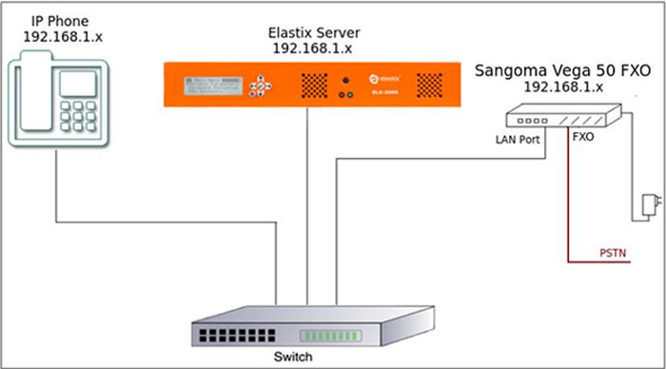

همانطور که در شکل مشاهده می کنید، در این سناریو **گیت وی FXO** شرکت Sangoma به بکارگرفته شده است، به عبارت دیگر خطوط شهری به این دستگاه متصل شده و این گیت وی از طریق بستر IP و پروتکل SIP به سرور الستیکس مرتبط می شود.  
در ادامه تنظیمات لازم جهت برقراری ارتباط میان این اجزا را بررسی می کنیم.

**تنظیمات سرور الستیکس:**

جهت برقراری ارتباط میان الستیکس و دستگاه گیتوی، لازم است تا یک ترانک از نوع SIP میان این دو المان ایجاد شود.

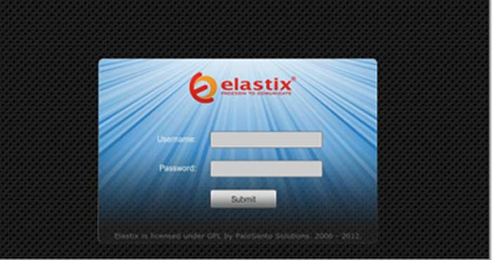

آدرس 192.168.1.65 به عنوان آدرس الستیکس ما در این آموزش می باشد.

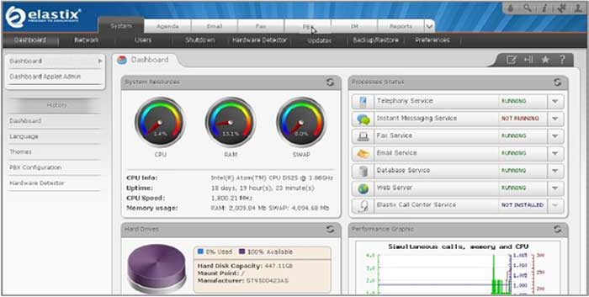

به مسیر PBX Configuration =>Trunks => Add SIP Trunk بروید.

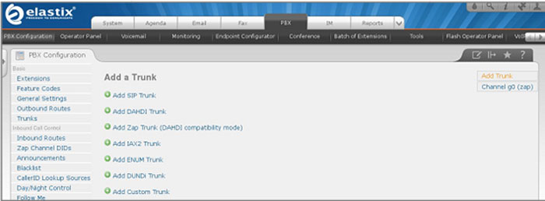

در این صفحه “Add SIP Trunk” را انتخاب نمایید و اطلاعات آن را مشابه زیر تکمیل نمایید.

**General Settings**

    Trunk Name: (VegaTrunk در این مثال)  
Outgoing Settings  
     Trunk Name:(Vega50ا)  
Peer Details:  
     host=dynamic  
     username= (Vega50)  
     secret= (******)  
     qualify=yes  
     type=peer  
     insecure=very

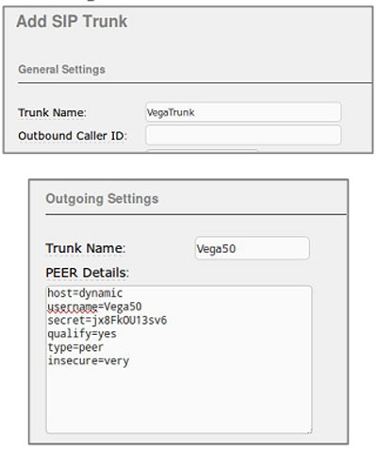

پس از تکمیل، بر روی submit در انتهای صفحه کلیک کنید.  
سپس بر روی نوار صورتی رنگ کلیک نمایید تا تغییرات جدید اعمال گردد.

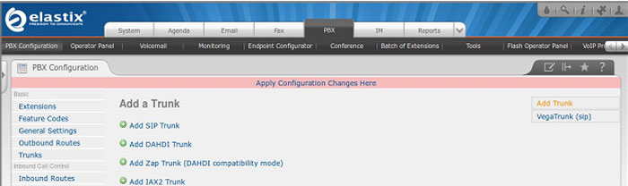

به ادامه تنظیمات مربوط به الستیکس می پردازیم.

در این مرحله ترانک SIP  ایجاد در الستیکس ایجاد شده است. حالا نیاز است تا تماس های شهری را به سمت Gateway ارسال کنیم. برای این کار باید outbound route به سمت ترانک تعریف شده تعریف کنیم.  
برای تعریف این مسیر به قسمت زیر بروید:

PBX =>PBX Configuration =>Outbound Routes

اطلاعات مربوطه را نیز همانند زیر تکمیل نمایید.

**Route Settings**  
     Route Name:(“8_Vega” در این مثال:)  
**Dial patterns**  
     Prefix:(“8” در این مثال:)|Match pattern:(“.” در این مثال:)  
**Trunk Sequence for Matched Routes**  
      0:(“VegaTrunk” در این مثال:)

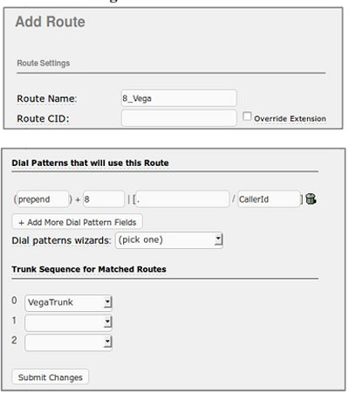

بر روی submit در انتهای صفحه کلیک کرده و مجددا بر روی change Apply کلیک کنید.   
اکنون می خواهیم یک داخلی برای یک تلفن تحت شبکه ایجاد نماییم. برای این کار به مسیر زیر بروید.

PBX  =>  PBX  Configuration  =>  Extensions

در این صفحه گزینه Generic SIP Device را انتخاب کنید و بر روی submit کلیک نمایید.

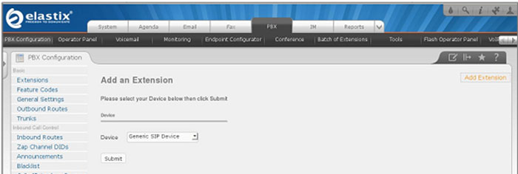

در صفحه ی “Add SIP Extention” اطلاعات زیر را وارد نمایید.

User Extension(302 در این مثال)  
Display Name(‘IPPhone’ در این مثال)  
secret(****** در این مثال)

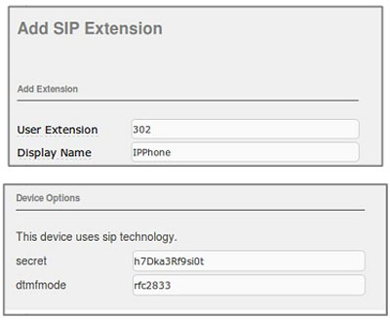

مجددا لازم است تا submit کرده و همینطور بر روی “Apply changes” کلیک کنید.  
تا این قسمت، بخش مهمی از تنظیمات مربوط به الستیکس انجام گرفته است. حال برای مسیریابی تماس های ورودی از گیتوی نیز یک منوی صوتی تعریف می کنیم.  
برای تعریف یک IVR  به مسیر زیر بروید:  
PBX => PBX  Configuration => IVR  
بر روی “Add IVR” کلیک کرده و اطلاعات زیر را وارد کنید:

Name:(WelcomeIVR در این مثال:)  
Announcement: فایل صوتی که برای تماس های ورودی پخش خواهدشد  
    Options:  
* : Phone book.  
0 " 302 Extension  
t : Repeat the options of IVR

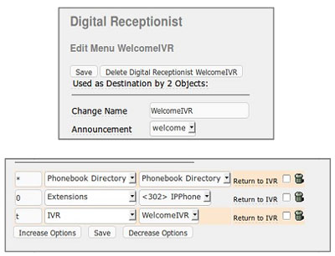

لازم است تا تنظیمات را save کرده و “Apply changes” را انجام دهید.  
برای مسیریابی تماس های ورودی لازم است تا یک Inbound route تعریف کنید و تماس های ورودی از گیتوی را به منوی صوتی تعریف شده هدایت نمایید.  
برای این کار به مسیر زیر بروید:

“PBX => PBX Configuration => Inbound Routes”

برای ایجاد مسیر ورودی جدید بر روی “Add Incoming Route” کلیک کرده و تنظیمات مربوطه را انجام دهید:

Description: (“Incoming_Calls” )  
Set  destination  (“WelcomeIVR” )

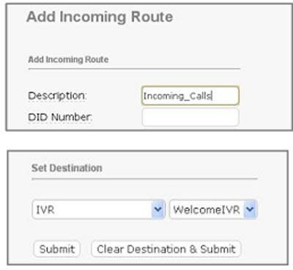

بر روی “submit” و “Apply changes” کلیک کنید.

با این تعاریف، تماس های دریافتی به منوی صوتی IVR , WelcomeIVR  وارد می شوند.

پس از انجام تنظیمات الستیکس، لازم است تا سایر تنظیمات بر روی گیتوی سنگوما Vega صورت گیرد و ترانک مشابه نیز بر روی این دستگاه تعریف شود.  
در صورتی که Vega دارای تنظیمات پیش فرض باشد برای دسترسی به وب اینترفیس آن از اطلاعات زیر استفاده کنید.

آدرس IP پورت LAN شماره یک : DHCP

آدرس IP پورت یک LAN در صورتی که DHCP در شبکه موجود نباشد :

169.254.xxx.yyy

کاربری که administrator برای ورود به وب اینترفیس، از آن استفاده می کند : admin

passwordی که administrator برای ورود به وب اینترفیس، از آن استفاده می کند : admin

برای اطلاع بیشتر از نحوه تنظیمات گیت وی سنگوما می توانید به لینک زیر مراجعه کنید.

[**راهنمای نصب گیت وی‌ Sangoma**](http://www.senatelecom.com/%D9%BE%D8%B4%D8%AA%DB%8C%D8%A8%D8%A7%D9%86%DB%8C/%D9%85%D8%B3%D8%AA%D9%86%D8%AF%D8%A7%D8%AA-%D9%81%D9%86%DB%8C/%D8%B1%D8%A7%D9%87%D9%86%D9%85%D8%A7%DB%8C-%D9%86%D8%B5%D8%A8-%DA%AF%DB%8C%D8%AA%D9%88%DB%8C/43-%D8%B1%D8%A7%D9%87%D9%86%D9%85%D8%A7%DB%8C-%D9%86%D8%B5%D8%A8-%DA%AF%DB%8C%D8%AA-%D9%88%DB%8C%E2%80%8C-sangoma)

پس از یافتن آدرس IP، وارد صفحه Login گیت وی سنگوما شوید.

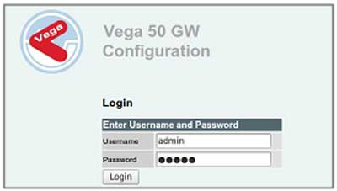

پس از Login، به قسمت “Quick Configuration” که در سمت چپ صفحه قرار دارد رفته و سپس بر روی “continue” کلیک کنید.

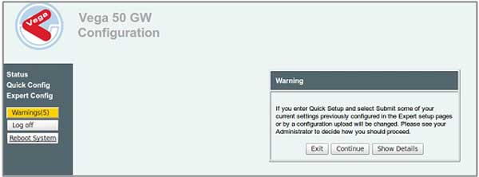

از طریق تب “Basic Config” تنظیمات زیر را انجام دهید:

**General**  
  **Country: US**

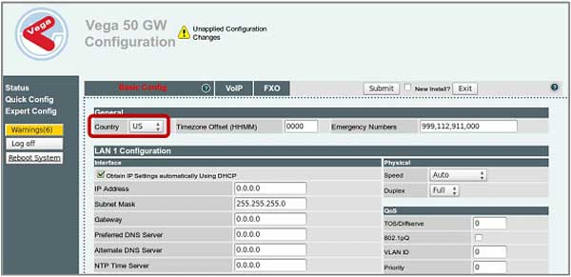

از طریق تب “VoIP” تنظیمات زیر را انجام دهید:

**VoIP Device Configuration**  
**Registration Mode: Gateway**

در این قسمت آدرسIP سرور الستیکس را وارد کنید: SIP Server IP Name

در این قسمت آدرسIP سرور الستیکس را وارد کنید: Registration and Authentication ID

همچنین Authenticate password را وارد کنید.

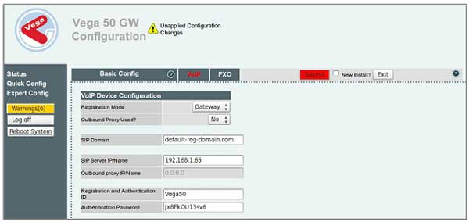

به تب “FXO” بروید و “Tone Based Disconnect” و “Enable CallerID detection” را انتخاب کنید.

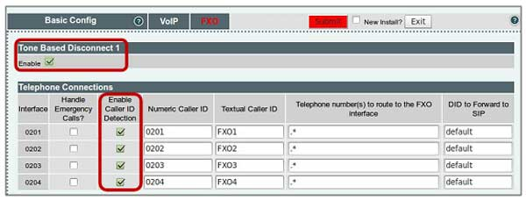

لازم است برای اعمال تغییرات بر روی دکمه “submit” کلیک کرده و “Accept” انتخاب کنید.

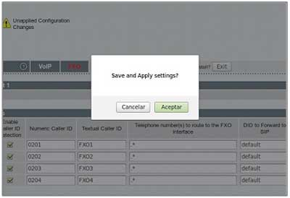

برای بررسی اینکه registration انجام شده است یا نه  به “Status” که در سمت چپ صفحه قرار گرفته، بروید.

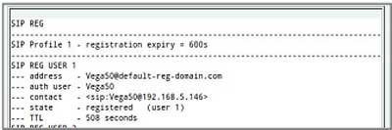

 در صورتی که گیتوی رجیستر نشده است، از صحت اطلاعات وارد شده اطمینان پیدا کنید.

پس از رجیستر شدن ترانک تعریف شده، از قسمت “Expert Config”  وارد قسمت “SIP”  شده و تنظیمات مربوطه به شرح زیر اعمال کنید.

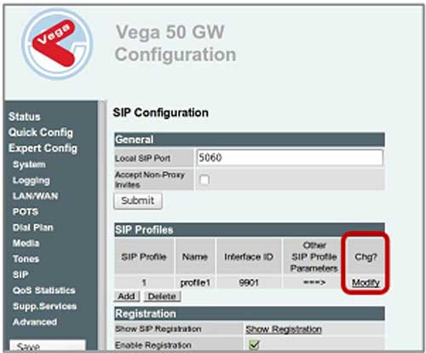

در قسمت “SIP Profiles” بر روی “Modify” کلیک کنید و پارامتر “from header user info” را به “calling party” تغییر دهید.

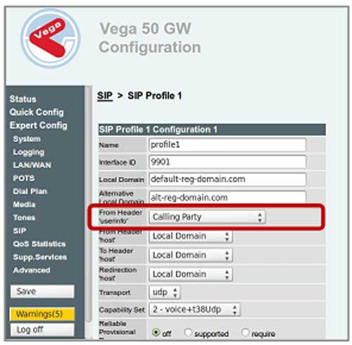

سپس بر روی  “Submit” کلیک کرده و بر روی دکمه “Apply changes” قرمز رنگ کلیک نمایید.

زمانیکه که تغییرات را ذخیره نمودید به  “Dial Plan” که در قسمت “Expert Config” قرار دارد، بروید.

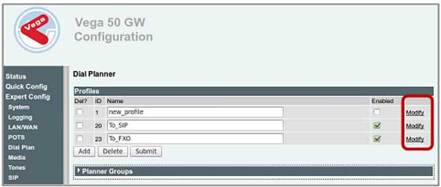

بر روی modify پروفایل “To_SIP” کلیک کنید. به جز اولین Plan در این پروفایل، سایر Plan را حذف کنید. تغییرات زیر را در این Plan اعمال و بر روی submit کلیک نمایید.

Source:              IF:0201,TEL:<.*>,TELC:<.*>  
Destination:        IF:9901,TEL:<1>,TELC:(<2>)

این Plan به این معنی است که هر تماسی که وارد اینترفیس با آیدی 0201 (یعنی پورت یک fxo ) شود، به اینترفیسی با آیدی 9901 (اینترفیس SIP) هدایت خواهد شد.  
TEL شماره تلفن گرفته شده است یا همان DID و TELC شماره ی تماس گیرنده یا همان callerid می باشد.  
کاراکتر  “*.” به معنی آن است که هر شماره ای قابل قبول می باشد. در این مثال ما فقط پورت یک FXO را تنظیم نموده ایم.

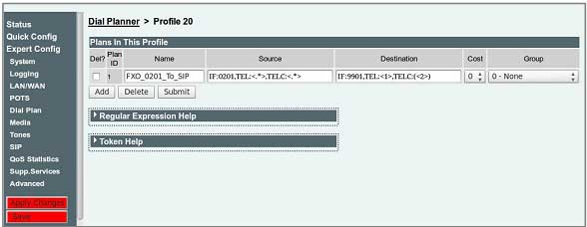

برای اطلاعات بیشتر در مورد Dialplan نویسی به [مقاله ی Dialplan گیت وی های Sangoma](http://www.senatelecom.com/%D9%BE%D8%B4%D8%AA%DB%8C%D8%A8%D8%A7%D9%86%DB%8C/%D9%85%D8%B3%D8%AA%D9%86%D8%AF%D8%A7%D8%AA-%D9%81%D9%86%DB%8C/%D8%B1%D8%A7%D9%87%D9%86%D9%85%D8%A7%DB%8C-%D9%86%D8%B5%D8%A8-%DA%AF%DB%8C%D8%AA%D9%88%DB%8C/75-%D8%A2%D9%85%D9%88%D8%B2%D8%B4-dial-plan-%DA%AF%DB%8C%D8%AA%D9%88%DB%8C-vega-sangoma) مراجعه کنید.

به  “Dial  Plan” برگردید و بر روی “Modify” پروفایل “To_FXO”  کلیک نمایید. یکی از رول ها را نگه دارید و مابقی را حذف نمایید و تغییرات زیر را در آن اعمال کنید:

Source: IF:9901,TEL:<.*>  
Destination: IF:0201,TEL:<1>

این Plan به این معنی است که هر تماسی که وارد اینترفیس با آیدی 9901 شود، به اینترفیس با آیدی 0201 هدایت خواهد شد.

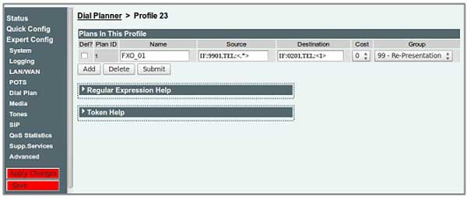

اکنون از قسمت “Expert Config” به “POTS” بروید.

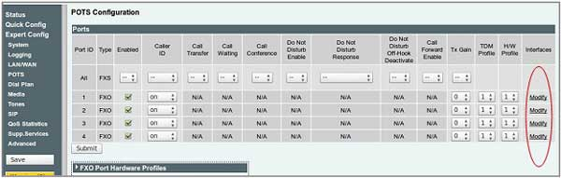

در قسمت ports بر روی لینک modify پورت شماره ی یک fxo کلیک نمایید. و نوع   callerid را بر اساس منطقه ی مخابراتی خود انتخاب نمایید.

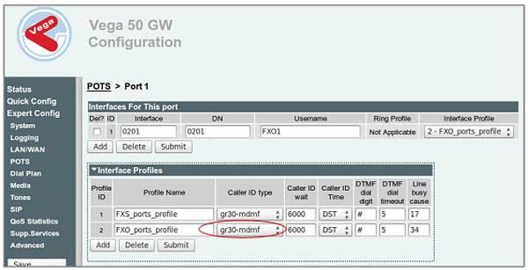

مجددا به قسمت pots برگشته و بر روی “FXO  Port  Hardware  Profiles” کرده و بررسی نمایید که تنظیمات مطابق شکل زیر باشند:

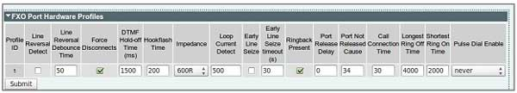

پس از اعمال همه ی موارد، سیستم را reboot کنید.  
پس از انجام همه ی این تنظیمات می توانید تماس های ورودی و خروجی را تست نمایید و از صحت برقرای ارتباط سیستم الستیکس و گیتویVega  اطمینان حاصل نمایید.